Nourris la Chenille
Pre-braille | Manipulation
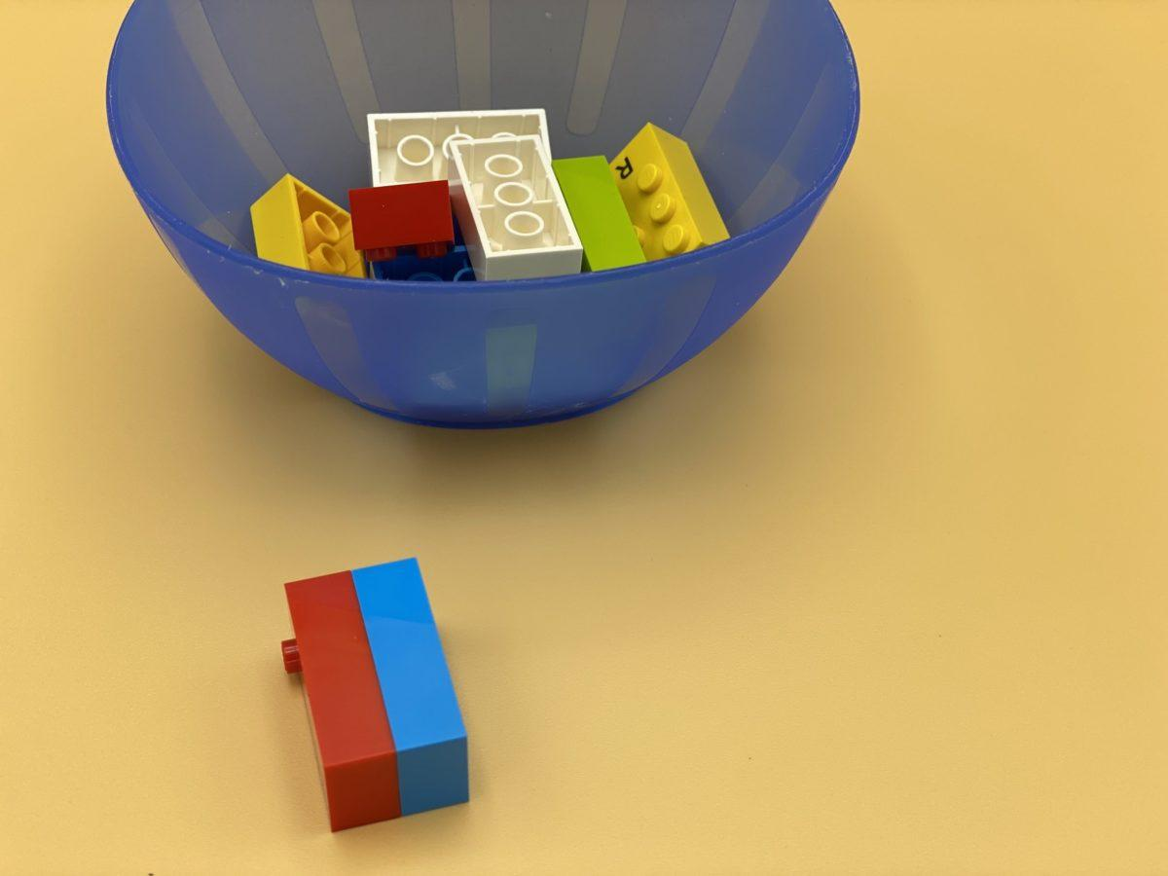

Développer une motricité fine ambidextre, en reconnaissant les notions d'alignement lors de l'alimentation d'une chenille pour la faire grandir.

10 min 1 participant(s)

Jouons !
- Choisis une brique de chenille dans le bol.
- Nourris la chenille en attachant une autre brique du bol, pour la faire grandir !
- Fais grandir la chenille en ajoutant des briques supplémentaires.

Préparation
- 10 briques choisies au hasard
- 1 bol
Placer les 10 briques dans le bol.

Pour bien réussir
- Montrer la connexion de 2 briques : les picots d’une brique doivent s’insérer dans la partie creuse d’une autre brique.
- Prendre 2 briques, les aligner avec les doigts des deux mains, les assembler, puis appuyer.
- Donner un exemple de chenille, si nécessaire.
- Permettre à l’enfant de toucher vos doigts pendant qu’il construit une chenille.
- Demander à l’enfant « Jusqu’à quel point penses-tu que la chenille peut être grande ? »

Variations possibles
- Modifier le nombre de briques.
- Jeu en duo : à tour de rôle, chaque enfant ajoute une brique à la chenille ; chaque enfant fabrique son propre animal.
- Ensemble, ils se mettent à fabriquer de drôles d’animaux !

Les enfants vont développer ces compétences holistiques

Cognitif
- Reconnaître et utiliser les notions d’alignement, d’angle droit, d’égalité des longueurs, de milieu, de symétrie
- Reconnaître les relations spatiales : sur, à côté de, dedans, dehors, avant, arrière, gauche, droite, haut, bas, au dessus, en dessous …

Physique
- Développer les capacités motrices et le langage corporel : adapter les capacités motrices à diverses situations, acquérir des techniques spécifiques pour améliorer l’efficacité
- Développer l’utilisation bilatérale des mains

Le saviez-vous ?
- Cette activité aide à développer l’autorégulation : apprendre à évaluer et à utiliser la force nécessaire pour assembler les briques tout en gardant la souplesse nécessaire pour les aligner.
- L’apprentissage par le jeu se produit lorsque l’activité est vécue comme joyeuse, aide les enfants à trouver un sens à ce qu’ils font ou apprennent, implique une réflexion active, engagée et réfléchie, ainsi qu’une réflexion itérative (expérimentation, vérification d’hypothèses) et une interaction sociale.

